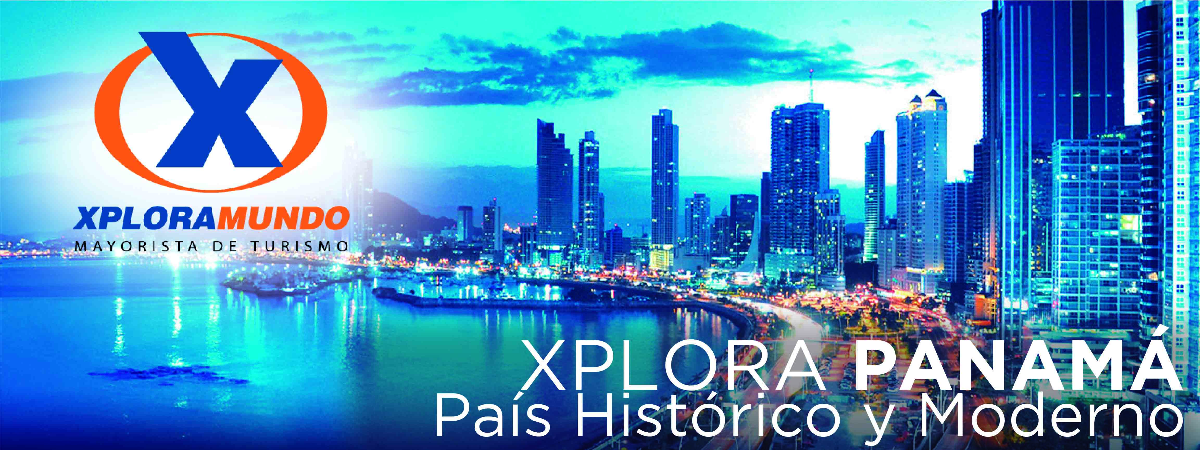

PANAMÁ CULTURAL 2020
05 Días / 04 Noches
SALIDAS TODO EL AÑO

INCLUYE:
- Traslado Aeropuerto/ Hotel/ Aeropuerto, servicio compartido.
- Cuato (4) Noches De Hospedaje Con Desayuno
- City Tour + Visita Al Museo Del Canal Interoceánico + Foto Típica Cortesía
- Gira A Villa Emberá
- Visita A Las Nuevas Esclusas Del Canal En Agua Clara + Portobelo
- Almuerzo Caribeño
Canal + Biomuseo
- Cena Panameña
- Impuestos Ecuatorianos: IVA, ISD.

PRECIOS POR PERSONA $
HOTEL | DBL | TPL | CHL | EDAD
Victoria Hotel and Suites | 795 | 790 | 372 | 0 – 11
Hilton Garden Inn | 843 | 412 | 372 | 0 - 9
Doubletree by Hilton | 827 | 801 | 468 | 0 – 11
Continental | 923 | 875 | 426 | 0 – 11
Hard Rock | 1104 | 1035 | 372 | 0 – 11
**APLICA UNICAMENTE PARA PAGO EN EFECTIVO, CHEQUE O TRANSFERENCIA**
CONSULTE NUESTRO SISTEMA DE PAGO CON TARJETA DE CREDITO

NOTAS IMPORTANTES:
- NO INCLUYE TICKET AEREO.
- Servicios no especificados en el plan y gastos de índole personal.
- Tarifas sujetas a cambio sin previo aviso y disponibilidad.
- Esta cotización no garantiza espacios en habitación, una vez que se procede a realizar la reserva se confirmará y garantizará los espacios.

** Para Nosotros Es Un Placer Servirle **

